**第13讲 勾股定理逆定理**

**知识梳理**

**1.勾股定理的逆定理**

如果三角形的一条边的____________等于其他两条边的____________，那么这个三角形是直角三角形.即如果三角形的三边长*a*、*b*、*c*有下面的关系：*________________________*，那么这个三角形是直角三角形.

(1)作用：判定某一个三角形是否是直角三角形.

(2)勾股定理的逆定理不能叙述为：当斜边的平方等于两条直角边的平方和时，这个三角形为直角三角形，这样叙述把待判定的三角形先当作了直角三角形.

(3)勾股定理的逆定理是把**“数”转为“形”**，是通过计算来判定一个三角形是否为直角三角形.

(4)勾股定理是直角三角形的性质定理，而勾股定理的逆定理是直角三角形的判定定理.

**2.勾股数**

能够成为直角三角形三条边长的三个____________，称为勾股数.即满足*a*2+*b*2=*c*2的三个正整数称为勾股数.

**勾股数问题的拓展：**(1)常见的勾股数有：①3，4，5；②5，12，13；③6，8，10；④7，24，25；⑤8，15，17；⑥9，12，15；⑦9，40，41.

常见的勾股数需牢记，在解决问题时常用，有利于打开思路.

(2)将一组勾股数都乘以正整数*k*得到的一组数仍是勾股数；以一组勾股数的 $\frac{1}{k}$ (*k*为正整数)为边的三角形都是直角三角形，但这些数不一定是勾股数.

如3，4，5是勾股数，而0.3，0.4，0.5都不是整数，不是勾股数.

(3)勾股数的求法(介绍两种方法)

方法一：若*m*为奇数(*m*≥3)，则*a*=*m*，*b*= $\frac{1}{2}\left(m^{2}−1\right)和c=\frac{1}{2}(m^{2}+1)$ 是勾股数.

方法二：若任意取两个正整数*m*和*n*(*m*>*n*)，则*a*=*m*2-*n*2，*b*=2*mn*，*c*=*m*2+*n*2是勾股数.

**典型解析**

**例1：**如图，在四边形*ABCD*中，∠*B*=90°，*AB*=2，*BC*=*CD*=1，*AD*=，求四边形*ABCD*的面积.



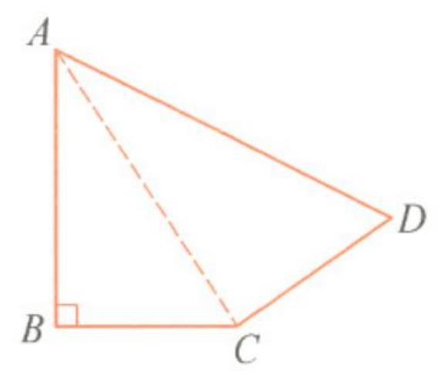

**解：**联结*AC*.

在Rt△*ABC*中，∵∠*B*=90°，*AB*=2，*BC*=1，∴*AC*2=*AB*2+*BC*2=22+12=5（勾股定理）.

∴*AC*=√5.

又∵*CD*=1，*AD*=√6，∴*CD*2=1，*AD*2=6.

∴*AC*2+*CD*2=*AD*2.

∴∠*ACD*=90°（勾股定理的逆定理）.

∴*S*四边形*ABCD*=*S*△*ABC*+*S*△*ACD*

**例2：**已知三角形的三边分别为*a*，*b*，*c*，且满足关系式(*a*-5)2+|*b*-12|+*c*2-26*c*+169=0，试判断此三角形的形状.

[解析]易知*c*2-26*c*+169=(*c*-13)2，从而由几个非负数的和为零可知，这几个数同时为零，得到*a*，*b*，*c*的值，最后根据勾股定理的逆定理判断三角形的形状.

[解]∵(*a*-5)2+|*b*-12|+*c*2-26*c*+169=0，∴(*a*-5)2+|*b*-12|+(*c*-13)2=0.

根据非负数的性质，得(*a*-5)2=0，|*b*-12|=0，(*c*-13)2=0.

∴*a*=5，*b*=12，*c*=13.

又*a*2+*b*2=52+122=169=132=*c*2，∴此三角形是以*c*为斜边的直角三角形.

[点评]判断三角形的形状，一般有两种途径：一是由角得出结论，二是由边得出结论.

**例3：**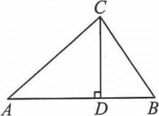如图所示，在△*ABC*中，*CD*是边*AB*上的高，且*CD*2=*AD*·*BD*，试判断△*ABC*的形状.

[解析]本题通过猜想可知△*ABC*可能是直角三角形，因而需要设法证明*AC*2+*BC*2=*AB*2.

[解]△*ABC*是直角三角形，理由如下：

∵*CD*是边*AB*上的高，

∴△*ACD*，△*BCD*都是直角三角形，

∴*AC*2=*AD*2+*CD*2，*BC*2=*CD*2+*BD*2，

∴*AC*2+*BC*2=*AD*2+*CD*2+*CD*2+*BD*2=*AD*2+2*CD*2+*BD*2.

又*CD*2=*AD*·*BD*，∴*AD*2+2*CD*2+*BD*2=*AD*2+2*AD*·*BD*+*BD*2=(*AD*+*BD*)2=*AB*2，即*AC*2+*BC*2=*AB*2，∴△*ABC*是直角三角形.

[点评]根据题目中给出的条件并结合图形，大胆猜想，可快速理清思路，进行推理论证.

**例4：**在△*ABC*中，*BC*=*a*，*AC*=*b*，*AB*=*c*，设*c*为最长边，当*a*2+*b*2=*c*2时，△*ABC*是直角三角形；当*a*2+*b*2≠*c*2时，利用代数式*a*2+*b*2和*c*2的大小关系，探究△*ABC*的形状(按角分类).

(1)当△*ABC*三边分别为6，8，9时，△*ABC*为____________三角形；当△*ABC*三边分别为6，8，11时，△*ABC*为____________三角形；

(2)猜想，当*a*2+*b*2____________*c*2时，△*ABC*为锐角三角形；当*a*2+*b*2____________*c*2时，△*ABC*为钝角三角形；

(3)判断当*a*=2，*b*=4时，△*ABC*的形状，并求出对应的*c*的取值范围.

[解](1)锐角；钝角；(2)>；<；

(3)∵*c*为最长边，2+4=6，∴4≤*c*<6，*a*2+*b*2=22+42=20.

①当*a*2+*b*2>*c*2，即*c*2<20时∴当4≤*c*<时，这个三角形是锐角三角形；

②当*a*2+*b*2=*c*2，即*c*2=20时时，这个三角形是直角三角形；

③当*a*2+*b*2<*c*2，即*c*2>20时时，这个三角形是钝角三角形.

**归纳：勾股定理的逆定理的延伸**

如果三角形三边长*a*，*b*，*c*(*c*为最长边)满足*a*2+*b*2=*c*2，那么这个三角形是直角三角形；

如果*a*2+*b*2<*c*2，那么这个三角形是钝角三角形；

如果*a*2+*b*2>*c*2，那么这个三角形是锐角三角形.

**例5：**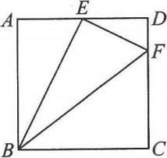如图所示，在正方形*ABCD*中，*E*是*AD*的中点，点*F*在*DC*上，且*DF*= $\frac{1}{4}DC，$ 试判断*BE*与*EF*的位置关系，并说明理由.

[解析]线段*BE*与*EF*都在△*BEF*中，若*BE*2+*EF*2=*BF*2，则△*BEF*为直角三角形，可得*BE*⊥*EF*.

[解]*BE*⊥*EF*.理由如下：

设正方形的边长为4*k*，则*AE*=*ED*=2*k*，*DF*=*k*，*CF*=3*k*.

在Rt△*ABE*中，*BE*2=*AB*2+*AE*2=(4*k*)2+(2*k*)2=20*k*2.

在Rt△*DEF*中，*EF*2=*ED*2+*DF*2=(2*k*)2+*k*2=5*k*2.

在Rt△*CFB*中，*FB*2=*CF*2+*CB*2=(3*k*)2+(4*k*)2=25*k*2.

在△*BEF*中，因为*BE*2+*EF*2=20*k*2+5*k*2=25*k*2=*FB*2，

所以△*BEF*是直角三角形，且∠*BEF*是直角，即*BE*⊥*EF*.

[点评]题目中给出的是一些线段之间的数量关系，可借助勾股定理的逆定理证明其所在的三角形为直角三角形，进而间接地证明两直线垂直.

**例6：**某校把一块三角形的废地开辟为植物园，如图所示，测得*AC*=80m，*BC*=60m，*AB*=100m.

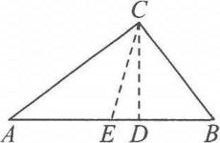(1)若入口*E*在边*AB*上，且与*A*，*B*的距离相等.求从入口*E*到出口*C*的最短路线的长.

(2)若线段*CD*是一条小渠，且点*D*在边*AB*上，已知水渠的造价为1000元/m.点*D*距点*A*多远时，水渠的造价最低，最低造价是多少元？

[解析]先用勾股定理的逆定理确定△*ABC*的形状为直角三角形，再根据直角三角形的性质解决问题.

[解](1)在△*ABC*中，因为*AC*=80，*BC*=60，*AB*=100，

所以*AC*2+*BC*2=6400+3600=1002=*AB*2，

所以△*ABC*为直角三角形.

入口*E*到出口*C*的最短路线就是*CE*，

因为*AE*=*EB*，所以

即入口*E*到出口的最短路线的长为50m.

(2)*CD*为Rt△*ABC*斜边上的高时，*CD*最短，此时水渠造价最低.因为所以则*CD*=48.

在Rt△*ACD*中，因为*AC*2=*AD*2+*CD*2，

所以802=*AD*2+482，*AD*=64.

即点*D*距点*A*为64m时，水渠的造价最低.最低造价为48×1000=48000(元).

[点评]数学建模是解决实际问题的有效途径，点与点之间的最短路线是连接这两点的线段，点与直线的最短距离是点到直线的垂线段的长度.

**例7：**已知：如图，在△*DEF*中，*DE*=17，*EF*=30，*EF*边上的中线*DG*=8.求证：△*DEF*是等腰三角形.



答案：因为*EF*=30，且*DG*为*EF*边上中线，

所以*EG*=*GF*=*EF*=15.

在△*DEG*中，*DE*=17，*EG*=15，*DG*=8.

则*DE*2=172=289，*EG*2=152=225，*DG*2=82=64.

所以*EG*2+*DG*2=*DE*2，从而△*DEG*为直角三角形，且∠*DGE*=90°，

又∠*DGE*+∠*DGF*=180°，所以∠*DGF*=90°.

在Rt△*DGF*中，有*DF*2=*DG*2+*GF*2=152+82=225+64=289.

即*DF*=17，于是*DE*=*DF*，故△*DEF*是等腰三角形

**例8：**若*x*+*y*=12，求的最小值.

**分析：***x*+*y*=12，可以用两线段和为12来表示，这样可以利用勾股定理来建构直角三角形解题.

**解：**如图21.7.16，作线段*AB*=12，在*AB*上任取一点*P*，使*AP*=*x*，则*BP*=*y*，*P*在*AB*上位置变动，

即表示*x*值的变动以及*y*值相应的变动.

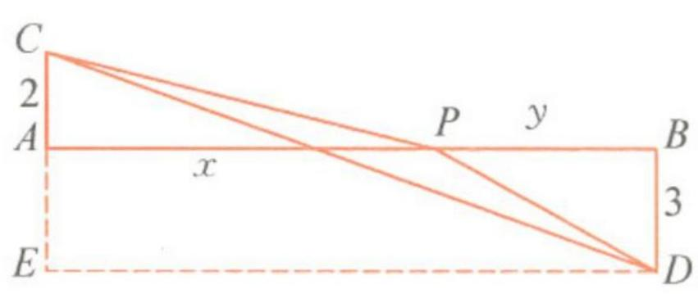

作Rt△*APC*，使∠*CAP*=90°，*AC*=2，则*CP*=作Rt△*BPD*，使∠*DBP*=90°，*BD*=3，则图中*C*、*D*是两个定点，求的最小值，就是求线段*CP*与*PD*之和的最小值，也就是求*C*点到*D*点的路程*CP*+*PD*的最小值.根据两点间直线段最短可知，这个最小值应为线段*CD*.

延长*CA*到点*E*，使得*A*=*BD*=3，联结*ED*，则△*CDE*为直角三角形，

易知*CE*=2+3=5，*ED*=12.

所以故的最小值是13.

**【变式训练】**

若*a*、*b*均为正数，且 $\sqrt{a^{2}{+b}^{2}}、\sqrt{{4a}^{2}{+b}^{2}}、\sqrt{a^{2}{+4b}^{2}}$ 是一个三角形的三条边的长，则这个三角形的面积是__________.

**答案：**提示：如图，在长方形*ABCD*中，*AE*=*ED*=*FC*=*BF*=*b*，*AH*=*HB*=*CG*=*GD*=*a*，则由勾股定理，得

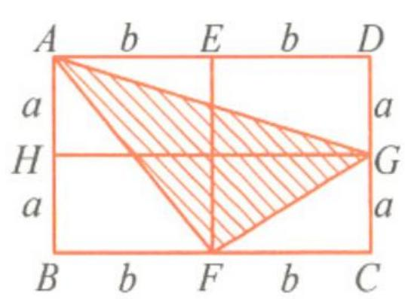

即△*AFG*是题设的三角形.

所以，*S*△*AFC*=*S*长方形*ABCD*-*S*△*ADG*-*S*△*FCG*-*S*△*ABF*

=（*a*+*a*）(*b*+*b*)-×2*a*×*b--*×2a×b

=4*ab*-*ab*--*ab*

**例9：**已知：如图，在△*ABC*中，*D*是*BC*中点，*E*为*AB*上一点，*F*为*AC*上一点.若∠*EDF*=90°，且*BE*2+*FC*2=*EF*2.求证：∠*BAC*=90°.



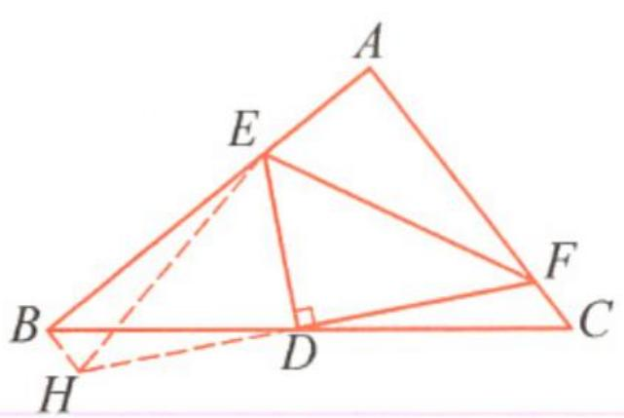

**分析.**已知*BE*2+*FC*2=*EF*2，求证∠*BAC*=90°，与勾股定理逆定理比较相似.因此，我们设法将*BE*、*FC*、*EF*三条线段集中在同一个三角形中，这是成功证题的突破口.

**证明**:延长*FD*到点*H*，使得*DH*=*DF*，联结*BH*、*EH*.

∵*D*是*BC*中点，∴*BD*=*CD*.

在△*BDH*与△*CDF*中，

∴△*BDH*≌△*CDF*.

∴*BH*=*FC*，∠*DBH*=∠*DCF*.

∵∠*EDF*=90°，∴∠*EDH*=90°.

在△*EHD*与△*EFD*中，

∴△*EHD*≌△*EFD*.∴*EH*=*EF*.

在△*BEH*中，∵*BE*2+*FC*2=*EF*2，∴*BE*2+*BH*2=*EH*2.

∴∠*EBH*=90°（勾股定理的逆定理）.

又∵∠*DBH*=∠*DCF*，∴*BH*∥*AC*.

∴∠*ABH*+∠*BAC*=180°.

∴∠*BAC*=180°-∠*ABH*=180°-90°=90°.

**【变式训练】**

如图，在△*ABC*中，∠*BAC*=90°，*AB*=*AC*，点*E*、*F*分别是*BC*上两点，若∠*EAF*=45°，试判断*BE*、*CF*、*EF*之间的数量关系，并说明理由.

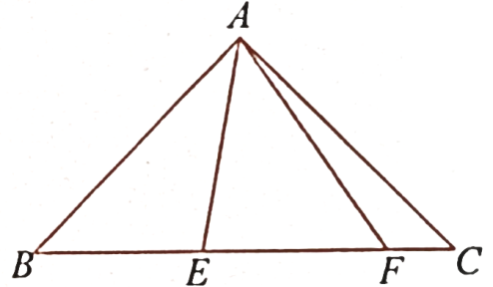

答案：*EF*2=*BE*2+*FC*2.提示：提示一：从要证的结论可联想到直角三角形.要设法让*BE*、*EF*、*CF*集中在同一三角形中，如图1，过点*B*作*BG*⊥*BC*，且使*BG*=*FC*，这时有*BE*2+*BG*2=*GE*2，故应证△*AEG*≌△*AEF*.因*AE*是公共边，又需证∠*GAE*=∠*FAE*及*AG*=*AF*.

再从已知看，可证△*BGA*≌△*CFA*，这样已知条件与结论就沟通起来了.

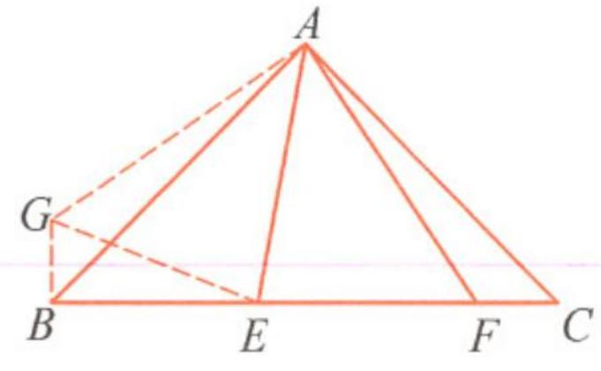

提示二：如图2，∠1+∠2+∠*EAF*=90°，∠*EAF*=45°，所以∠1<45°，∠2<45°.在∠*EAF*内部作∠3=∠1，且*AM*=*AB*，联结*EM*、*FM*，则△*ABE*≌△*AME*，从而∠5=∠*B*，*BE*=*EM*.又∠3+∠4=45°=∠1+∠2且∠1=∠3，所以∠2=∠4.又因为*AC*=*AB*=*AM*，*AF*=*AF*，所以△*ACF*≌△*AMF*，则∠6=∠*C*，*CF*=*FM*.从而∠5+∠6=∠*B*+∠*C*=90°，则*EM*2+*FM*2=*EF*2，即*EF*2=*BE*2+*FC*2

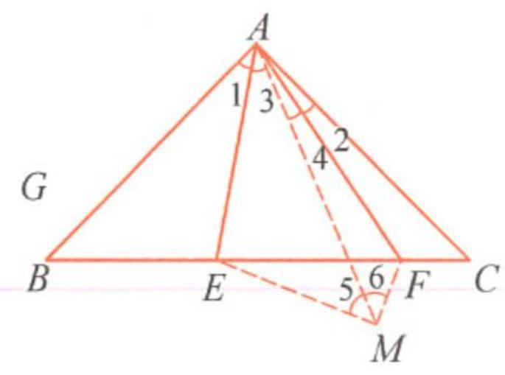

**例10：**如图所示，在Rt△*ABC*中，∠*BAC*=90°，*AB*=*AC*，*P*为△*ABC*内一点，*PA*=2，*PB*=1，*PC*=3，求∠*APB*的度数.

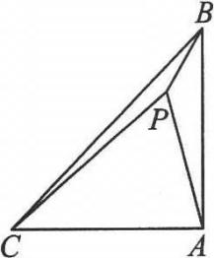

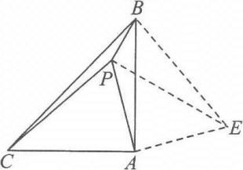答案：如图所示，在△*ABC*外取一点*E*，使*AE*=*AP*=2，*BE*=*PC*=3，连接*PE*.

∵*AB*=*AC*.

∴△*ABE*≌△*ACP*(SSS)，

∴∠*BAE*=∠*CAP*，

∴∠*PAE*=∠*BAE*+∠*PAB*=∠*CAP*+∠*PAB*=90°.

又∵*PA*=*AE*=2，∴∠*APE*=45°

在△*PBE*中

∴*PB*2+*PE*2=1+8=9=*BE*2，

∴三角形*BPE*为直角三角形，且∠*BPE*=90°，

∴∠*APB*=∠*APE*+∠*EPB*=45°+90°=135°.

**【变式训练】**

如图，等边△*ABC*中内有一点*P*，*PA*=3，*PC*=4，*PB*=5，求等边△*ABC*的边长.



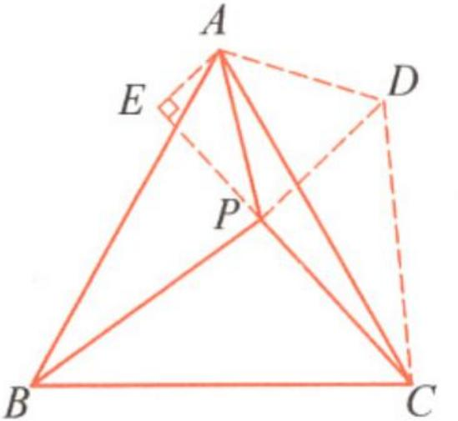

**解:**作∠*PAD*=60°，并截取*AD*=*AP*，联结*DP*、*DC*.过点*A*

作*AE*⊥*CP*，交*CP*的延长线于点*E*.

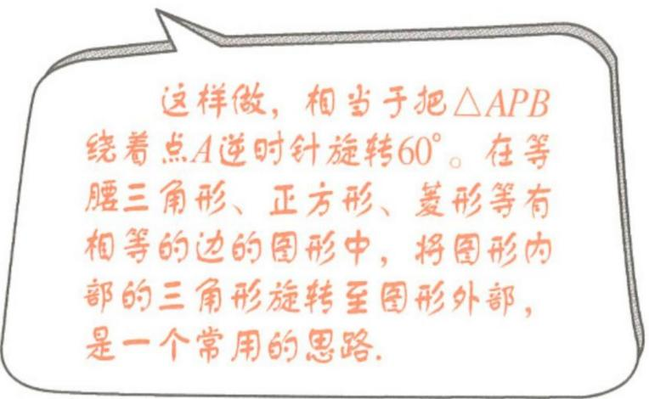

∵*AD*=*AP*，∠*PAD*=60°，

∴△*APD*为等边三角形，*PD*=*PA*=3.

∴∠*APD*=60°.

∵△*ABC*是等边三角形，

∴*AB*=*AC*，∠*BAC*=60°=∠*PAD*.

∴∠*PAB*=∠*DAC*.

在△*PAB*与△*DAC*中，

∴△*PAB*≌△*DAC*.

∴*DC*=*PB*=5.

∴*PD*2+*PC*2=32+42=52=*DC*2.

∴△*DPC*是直角三角形，∠*DPC*=90°（勾股定理的逆定理）.

∴∠*APE*=30°.

∵*AE*⊥*CP*，

（在直角三角形中，如果有一个锐角等于30°，那么它所对的直角边等于斜边的一半）.

（勾股定理）.

（勾股定理）.

∴AB=

即等边△*ABC*的边长为

**同步训练**

**一、填空题**

1.已知三角形的三边长分别为 $\sqrt{5}$、2、3，则这个三角形是____________三角形.

答案：直角

2.如果等腰直角三角形的一边为2厘米，则另外两边长是____________.

答案：2厘米，2米或厘米，厘米

3.若一个三角形三边长分别是*m*、*m*+2、*m*+4，则当*m*=__________时，它是直角三角形.

答案：6.提示：由条件知*m*<*m*+2<*m*+4，要使*m*、*m*+2、*m*+4构成直角三角形，应有*m*2+(*m*+2)2=(*m*+4)2，即*m*2-4*m*-12=0，即(*m*+2)(*m*-6)=0，所以*m*=-2或*m*=6，又*m*>0，故*m*=6

4.若一个三角形三边之比为5:12:13，且周长为60cm，则它的面积为__________cm2.

答案：120.提示：设三角形三边长分别为5*k*、12*k*、13*k*，则5*k*+12*k*+13*k*=60，得*k*=2.故此三角形三边长分别为10cm、24cm、26cm.又由102+242=676=262，所以此三角形是直角三角形，因而它的面积为×10×24=120(cm2)

5.在△*ABC*中，*a*、*b*、*c*分别为∠*A*、∠*B*、∠*C*的对边，且*a*+*b*=7，*ab*=12，*c*=5，则此三角形最大边上的高线长为__________.

答案：提示：由*a*+*b*=7，*ab*=12得*a*2+2*ab*+*b*2=49，从而*a*2+*b*2=49-2*ab*=25.而*c*2=52=25，所以，△*ABC*是直角三角形，且*c*为斜边，设斜边上高为*h*，则×*ab*=6，解得

6.若一个三角形三边之比为1:1:√2，则这个三角形三边上高线之比为__________.

答案：√2:√2:1.提示：由于三角形三边之比为1:1:√2，则此三角形应为等腰直角三角形.设两直角边为1、1，斜边高线为*h*，则由×1×1=×√2×*h*，得*h*=，故三边上高线之比为，即2:2:√2，可化为√2:√2:1

7.边长为7、24、25的△*ABC*内有一点*P*到三边距离相等，则这个距离为____________.

答案：3

8.等边△*ABC*内一点*P*与三顶点距离为*PA*=5，*PB*=3，*PC*=4，则∠*BPC*=____________.

答案：150°

**二、选择题**

9.以下列各组数为边长的三角形中，能构成直角三角形的有( )组.

①5，12，13；②7，24，25，③8，15，16；④32，42，52；⑤+1，-1，；⑥+1，-1，2.

(A)3 (B)4 (C)5 (D)6

答案：B

10.在△*ABC*中，∠*A*、∠*B*、∠*C*的对边分别是*a*、*b*、*c*，则满足下列条件但不是直角三角形的是( ).

(A)∠*A*=∠*B*-∠*C* (B)∠*A*∶∠*B*∶∠*C*=1∶1∶2

(C)*a*∶*b*∶*c*=4∶5∶6 (D)*a*2-*c*2=*b*2

答案：C

**三、解答题**

11.若△*ABC*的三边*a*、*b*、*c*满足条件*a*2+*b*2+*c*2+338=10*a*+24*b*+26*c*，判断△*ABC*的形状.

答案：∵*a*2+*b*2+*c*2+338=10*a*+24*b*+26*c*，

∴*a*2+*b*2+*c*2+338-10*a*-24*b*-26*c*=0，

(*a*-5)2+(*b*-12)2+(*c*-13)2=0，

∴*a*=5，*b*=12，*c*=13.

∵*a*2+*b*2=*c*2，∴△*ABC*为直角三角形.

12.如图所示，在△*ABC*中，*AC*=8，*BC*=6，在△*ABE*中，*DE*为*AB*边上的高，*DE*=12，*S*△*ABE*=60，求∠*C*的度数.

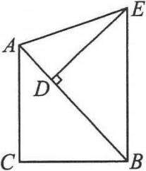

答案：在△*ABE*中10，在△*ABC*中，*AC*=8，*BC*=6，*AB*=10，∵82+62=102，即*AC*2+*BC*2=*AB*2，∴∠*C*=90°.

13.如图，四边形*ABCD*是直角梯形，且*AB*=*BC*=2*AD*，*PA*=1，*PB*=2，*PC*=3，求梯形*ABCD*的面积.

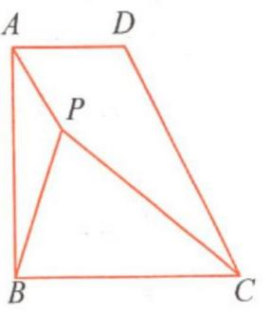

答案：把△*APB*绕点*B*顺时针旋转90°得△*BEC*，联结*PE*，过点*B*作*PE*的垂线，垂足为点*F*，则△*APB*≌△*CEB*，得∠*APB*=∠*CEB*，*CE*=1，*BE*=2，*PE*=2√2.

又*PC*=3，

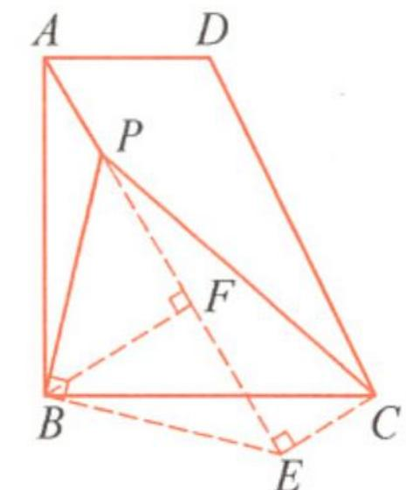

所以*PE*2+*EC*2=*PC*2，所以∠*APB*=∠*CEB*=135°.

又∠*BPE*=45°，所以*A*、*P*、*E*三点共线，

因为*PF*=*BF*=√2，所以*AF*=1+√2.

由勾股定理得*AB*2=（√2）2+（1+√2）2=5+2√2.

所以，*S*梯形*ABCD*=